包号 | 名称 | 数量 | 最高限价 | 参数
1 | 圆凳 | 49 | 258 | 防静电PU发泡凳面，直径310MM。托盘直径160MM，眼距100MM，钢板厚度2.5MM。240铝合金五星脚，160MM电镀可升降气杆，高度330-510MM外管高度265MM气压38kg承重120kg。优质PU万向，轮径50MM。带样品。 | 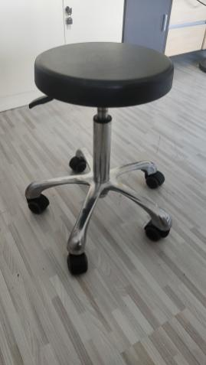
2 | 诊疗床 | 4 | 800 | 尺寸：1900*600*650mm，参数：  50不锈钢圆管腿，管壁厚度1.2MM，201不锈钢材质，床面80MM海绵，扪西皮，其中2个带输液架(床头床尾各1个），2个不带输液架，带样品图片 | 
圆凳诊疗床采购项目（202408-8）附件

备注：本项目说明中所提出的条款技术规格、要求、参数和标准仅系说明并非进行限制，供应商可提出替代的技术规格、要求、参数和标准，并在技术文件中详细说明，但该替代应不低于磋商文件的规定和要求。

